6 класс Английский язык 17 10 22
Модуль 3 Поехали.
Урок 20
Тема: безопасность на дорогах.
Цель: развитие навыков чтения, перевода, и говорения.
Сегодня мы начинаем работу с новым модулем. Мы познакомимся с новой лексикой, грамматикой и все это закрепим.
Открой учебник на стр 26 и изучи иллюстрации. Прочитай эти слова. Какие из этих знаков есть возле твоей школы, возле дома?
Посмотри на упр 2. В этом упражнении нужно соединить слова из двух колонок так, чтобы получились слова. Выполни устно.
Запиши число и классная работа.
Monday, the 17th of October.
Class work.
В тетради выпиши слова в два столбика: в один столбик запиши, что опасно делать, а во второй – что безопасно. Пример:
Dangerous: Safe:
run onto the road. Wear a seat belt.
Немного отдохни и сделай динамическую паузу. Смотри и повторяй движения за героями видео. https://youtu.be/LaCgss9EROQ
Помни, что каждые 20 минут тебе необходимо делать небольшой перерыв и отрывать глазки от монитора.

На стр 27 просмотри текст. Как ты думаешь, о чем будет этот текст?
Перед тем, как ты прочтешь и переведешь текст, посмотри на эту табличку-памятку. Она поможет перевести тебе текст.
У англичан очень строгие правила употребления предлогов направления и места.
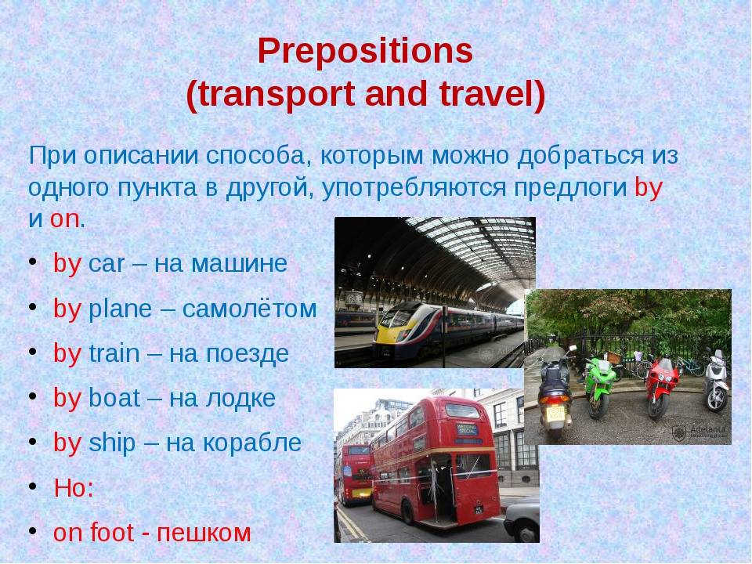
Давай закрепим это правило. Письменно выполни упр 7 стр 27. Заполни пропуски необходимым предлогом. При выполнении этого упражнения пользуйся табличкой выше. Запиши перевод получившихся у тебя сочетаний.
Прочитай и переведи текст упр 4 стр 27

Задание для работы дома.
Monday, the 17th of October.
Homework.
Посмотри на виды транспорта ниже. Выпиши те из них, которыми ты когда - либо пользовался и употреби с ними необходимые предлоги.
Пример: by bicycle на велосипеде, by van – на грузовике.

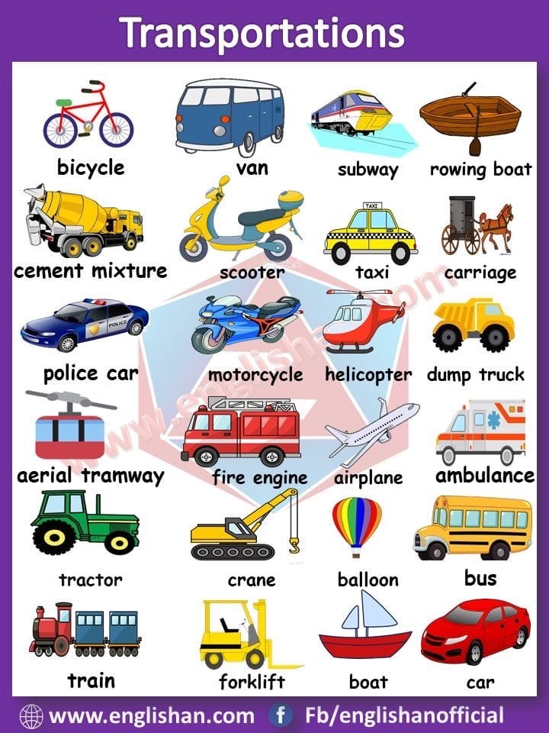
Выполненные задания в тетради фотографируй и присылай на адрес электронной почты (marika.kolesnikova@bk.ru или в личный чат VK) для проверки.

